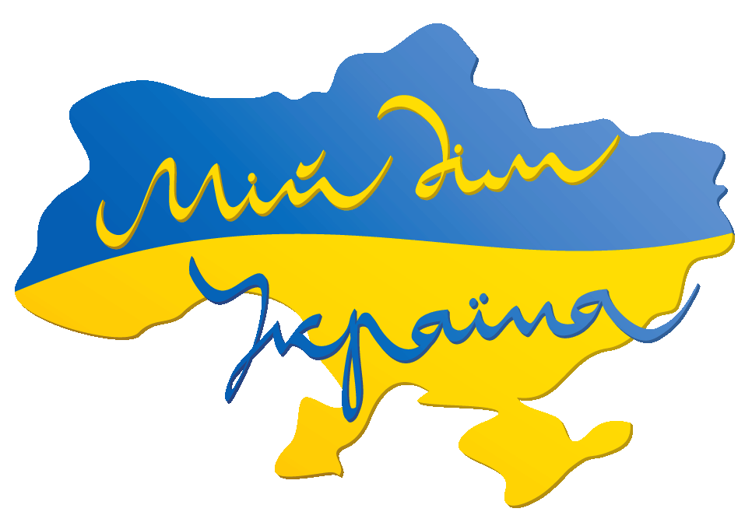
+380 68 251-27-44, aid.mydimua@gmail.com www.aid.mydim.ua
ФОТО
Волонтерська Громадська Організація
“Мій Дім Україна”

Анкета Волонтера

- Прізвище (ПІБ): ______________________________________________________ ___________________________________________________________________________________
- Дата народження: ___________________________________________________________________
- Адреса проживання:
  - Область: _______________________________________________________
  - Місто: __________________________________________________________
  - вул. № _________________________________________________________
- Телефон: __________________________________________________________________________
- Електронна скринька: _______________________________________________________________
- Місце роботи/навчання: ______________________________________________________________
- Володіння іноземними мовами: _______________________________________________________
- Чи є у вас особистий автотранспорт та права керування?: _________________________________
- Чи є у Вас досвід волонтерської діяльності? Якщо так, вкажіть, у якій сфері (організації) та протягом якого проміжку часу? ________________________________________________________
- Чи маєте ви досвід публічних виступів?: ________________________________________________
- Чи маєте Ви досвід проведення семінарів, тренінгів? Якщо так, то яких? ___________________________________________________________________________________
- Сфери Вашого інтересу (яка робота Вас цікавить - можна обрати декілька варіантів): ___________________________________________________________________________________
  - Участь в виробничій діяльності Організації (товари для ЗСУ, інше): _____________________
  - Участь в проведенні ремонтних робіт автотранспорту для ЗСУ та інших формувань: _____________________________________________________________________________
  - Налагодження зв'язків з Українськими та міжнародними організаціями і підприємствами по залученню благодійної та гуманітарної допомоги Україні: _____________________________
  - Допомога та робота в медичних закладах та реабілітаційних центрах: _____________________________________________________________________________
  - Виконання будівельних робіт: будівництвоі, ремонт, обслуговуванні житлових, господарських, соціальних будівель: ______________________________________________
  - Робота водієм: ________________________________________________________________
  - Робота з дітьми: ______________________________________________________________
  - Освітні програми для молоді: ___________________________________________________
  - Співпраця з міжнародними організаціями та підприємствами: _________________________
  - Співпраця з Українськими організаціями та підприємствами: __________________________
  - Екологічний напрямок: _________________________________________________________
  - Адміністративно-господарська робота: ____________________________________________
  - Розподіл гуманітарної допомоги: _________________________________________________
  - Мобілізація ресурсів (фандрейзинг) : _____________________________________________
  - Інша діяльність: _______________________________________________________________
- Скільки годин на місяць Ви можете приділяти волонтерській діяльності?: ___________________
- Які дні найбільш зручні для Вашої волонтерської діяльності (будні дні після роботи, вихідні тощо): ___________________________________________________________________________________
- Ваші коментарі та побажання: _________________________________________________________
___________________________________________________________________________________.
- Я даю згоду на обробку, зберігання та використання, згідно Закону України «Про захист персональних даних», своїх персональних даних, вказаних у цій Анкеті.

Дата: “______” ________________ 2024 року ______________________________ (Підпис).

